

**ВІДДІЛ ОСВІТИ, МОЛОДІ ТА СПОРТУ ПИРЯТИНСЬКОЇ МІСЬКОЇ РАДИ**

**ВЕЛИКОКРУЧАНСЬКА ЗАГАЛЬНООСВІТНЯ ШКОЛА І – ІІІ СТУПЕНІВ**

**ПИРЯТИНСЬКОЇ МІСЬКАОЇ РАДИ ПОЛТАВСЬКОЇ ОБЛАСТІ**

***Формування***

***навчально-дослідницької компетентності на уроках географії***

Даниленко Галина Миколаївна

Автор – упорядник, вчитель географії,

Спеціаліст вищої категорії,

Вчитель – методист

Педагогічний стаж – 34 роки

с. Велика Круча - 2022

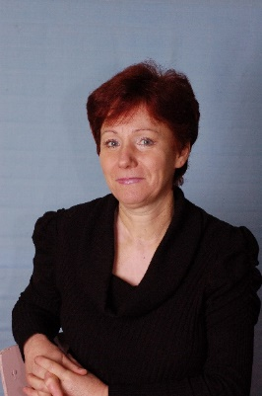 Даниленко Галина Миколаївна

Автор – упорядник,

Даниленко Галина Миколаївна

вчитель географії,

спеціаліст вищої категорії,

вчитель – методист

У методичній розробці розглянуто умови та особливості застосування досліджень для розвитку індивідуальних, пізнавальних здібностей учнів при вивченні географії. Необхідно, щоб вони були приводом ля самостійної пізнавальної діяльності на уроках, що стає можливим за допомогою даного методу навчання. Навчившись працювати самостійно, здійснюючи власні спостереження і дослідження, учні зможуть пізнавати оточуючий світ, розширювати світогляд, орієнтуватися у великій кількості інформації, формувати навички швидко і вірно працювати з різними джерелами. Як це все правильно зробити, і при цьому досягти результатів допоможе ця методична розробка

Рецензенти:

Оришич В.О. – вчитель історії Великокручанської зш  І-ІІІ ст. Пирятинської міської ради Полтавської області.

Новікова Л.Г. - керівник професійної педагогічної спільноти вчителів географії Пирятинської ТГ, вчитель географії Філії Пирятинського ліцею Пирятинської міської ради Полтавської області.

Схвалено на засіданні педагогічної ради школи (протокол № 11 від 30 листопада 2021)

**ЗМІСТ**

ВСТУП …………………………………………….. 4

РОЗДІЛ1.РЕАЛІЗАЦІЯ ДОСЛІДНИЦЬКОГО МЕТОДУ ПІД ЧАС НАВЧАННЯ ГЕОГРАФІЇ В СУЧАСНІЙ ШКОЛІ…………..................................7

РОЗДІЛ 2. ДОСЛІДНИЦЬКА ДІЯЛЬНІСТЬ З

ВИКОРИСТАННЯМ ІНТЕРАКТИВНИХ МЕТОДІВ У ВИВЧЕННІ ГЕОГРАФІЇ…………..11

2.1. УРОКИ-ДОСЛІДЖЕННЯ В СИСТЕМІ ВИВЧЕННЯ ГЕОГРАФІЇ

(З ДОСВІДУ РОБОТИ) …………………………. 14

ВИСНОВКИ……………………………………… 33

СПИСОК ВИКОРИСТАНИХ ДЖЕРЕЛ………. 35

**ВСТУП**

*Три шляхи ведуть до знань: шлях роздумів - цей шлях найблагородніший,*

*шлях наслідування – це найлегший, і шлях дослідження – найскладніший*

*Конфуцій*

Нова філософія освіти - це інноваційний процес, що забезпечує і потребує подальшого розвитку масштабних змін в освіті, які передбачені Концепцією Нової української школи, що роблять акцент на оволодіння компетентностями XXI століття. Серед них і базові компетентності з природничих наук, які передбачають розвиток критичного мислення, творчість, ініціативність, уміння вирішувати проблеми, приймати рішення, співпрацювати в команді. У плані їх формування важлива роль належить такій технології навчання як дослдницька.

Проблема на даному етапі розвитку освіти є однією із першочергових і актуальних.

По – перше, підготовка учнів до дослідницької діяльності передбачає створення нової, цілісної науково-методичної системи вивчення природничих наук .

По – друге, застосування дослідницької технології орієнтує навчальну мотивацію на інтерес, забезпечує активну пізнавальну діяльність учнів.

По - третє, сприяє реалізації вимог навчальних програм з географії щодо проведення досліджень.

Успішне вирішення цього питання можливе за умови впровадження інноваційних технологій дослідницького навчання та інтерактивних методів. Термін "інтерактивний" прийшов до нас з англійської і має значення "взаємодіючий" в режимі організації навчально – пізнавальної, навчально - дослідницької діяльності.

Практика свідчить про те, що тільки знання отримані самостійною працею, роблять випускника школи особистістю, здатною вирішувати професійні та морально – етичні проблеми. Тому сьогоднішній день вимагає від кожного учасника навально – виховного процесу якісних знань, їх умілого практичного використання.

У методичній розробці розглянуто умови та особливості застосування досліджень для розвитку індивідуальних, пізнавальних здібностей учнів, оскільки при вивченні географії недостатньо обмежуватися простим перерахуванням цифр і фактів. Необхідно, щоб вони були приводом для самостійної пізнавальної діяльності на уроках, що стає можливим за допомогою даного методу навчання. Все спрямовано на розвиток індивідуальних та пізнавальних здібностей учнів.

Необхідність розвитку індивідуальних здібностей на сьогоднішній день привела до нововведень у курс шкільної програми досліджень, виконання та оцінювання яких здійснюються за бажанням учителя та учнів. Введення методу досліджень більш адаптовано враховуватиме інтереси, нахили і потреби учнів, тим самим покращить їх географічну підготовку.

Ряд досліджень можна виконувати у вигляді створення учнівських або спільних з учителем презентацій, картодіаграм, «фішбоуну», розробки міні – проєктів, до виконання яких можуть бути залучені і члени родини учнів.

Саме такі приклади уроків з формування дослідницької компетентності, шляхом використання інтерактивних методів, міні-проєкти, які є в змісті навчальної програми курсу «Географія» представленні у розробці .

Впровадження даної технології навчання спрямовано на стимулювання інтересу учнів до самостійного здобуття нових знань і застосування їх шляхом розв’язування проблем у конкретній практичній діяльності. Підготовка міні-проектів здійснюється як на уроці так і в позаурочний час, так само відбувається їхня презентація.

Всі запропоновані дослідження, міні-проєкти, мають як правило, короткотермінових характер та інтегрований зміст. Тематику завдань для дослідницького практикуму і міні-проєктів учитель може змінювати відповідно до матеріально-технічного забезпечення, наявності власних цікавих дидактичних розробок, рівня підготовленості класу, особливостей природи свого краю.

Дослідницька діяльність забезпечує виконання однієї з визначальних умов успішного засвоєння знань – безпосередній контакт з об’єктом досліджень. При цьому учні набувають знань, які за дидактичним значенням виходять за межі окремого навчального предмета, а за своїм особистісним сенсом – за межі звичного шкільного середовища, пов’язуючи їх з реальними соціальними проблемами, які готують дитину до життя.

Актуальність даної розробки обумовлена необхідністю удосконалення та активізації пізнавальної діяльності учнів під час вивчення географії у школі.

Метою розробки є обґрунтування дослідницького методу в освітній процес для підвищення його якості, висвітлення досвіду та особливостей їх впровадження на сучасному етапі.

Провідна ідея розробки:

пошук активних форм і методів формування міцних знань, умінь,

навичок учнів;

включення кожного учня в свідому активну діяльність, що приносить радість подолання труднощів;

створення на уроках географії атмосфери співробітництва, співдружності, співпереживання, взаємної підтримки, співтворчості вчителя і учня;

навчання без примусу і надання учневі права власного вибору;

забезпечення особистісно орієнтованої моделі навчання.

Практична значущість розробки:

дозволяє гарантувати досягнення певного стандарту освіти;

забезпечує компетентнісний підхід у навчанні;

забезпечує можливість самостійного засвоєння знань;

звільняє педагога від виконання чисто інформаційної функції і

створює умови для спільного вибору педагогом і учнем оптимального шляху навчання.

.

**РОЗДІЛ І. РЕАЛІЗАЦІЯ ДОСЛІДНИЦЬКОГО МЕТОДУ ПІД ЧАС НАВЧАННЯ ГЕОГРАФІЇ В СУЧАСНІЙ ШКОЛІ**

*«Найдивовижнішою властивістю нашого світу є те,*

*що його можна дослідити»*

*А. Енштейн*

Дослідження – це складний, але дуже важливий і цікавий шлях пізнання.

Дослідження, як елемент творчої діяльності учнів, проводиться під керівництвом учителя, котрий визначає основну мету досліджень та за активною участю родини учня. Дослідження проводяться за вибором і бажанням учня і оцінюється відповідно як творча робота.

Дослідження як один з нових компонентів в навчальній програмі з географії передбачає планомірну і систематичну роботу учителя щодо розвитку в учнів дослідницьких умінь. Враховуючи, що рушійною силою будь – якої дослідницької діяльності є цікавість, слід насамперед створити на уроці географії умови, які б спонукали учнів до зацікавленості у виконанні дослідницьких завдань. Крім того, застосування досліджень як навчальної технології сприятиме формуванню мотивації учнів до вивчення географії, активізації їхньої пізнавальної діяльності.

Основними завданнями організації досліджень у процесі вивчення географії є:

* ознайомлення учнів з основними прийомами дослідницької роботи: аналіз, синтез, порівняння, співставлення, аргументованість (доказовість);
* навчання учнів застосовувати прийоми дослідження під час вивчення географічних явищ, процесів і відповідних темах навчальної програми;
* максимальне спирання та індивідуальний життєвий дослідницький досвід дітей;
* розвиток індивідуальних дослідницьких вмінь та творчих можливостей кожної дитини, формуючи тим самим їхній попередній науково-дослідницький досвід;

допомога кожному учню пізнати себе, розкрити свої здібності, само реалізуватися в процесі дослідницької роботи.

Дослідну діяльність поділяють на кілька форм, але цей поділ є досить умовним і часто запропоновані форми поєднуються і успішно доповнюють один одного.

1. Традиційний урок.

Для організації дослідної діяльності використовується урок так і позаурочний час. Дослідницький метод можна визначити як самостійне (без покрокового керівництва вчителя) вирішення учнями нової для них проблеми із застосуванням таких елементів наукового дослідження, як спостереження і самостійний аналіз фактів, висування гіпотези та її перевірка, формулювання висновків, закономірності.

Застосування дослідницького методу можливо в ході вирішення складного завдання, аналізу першоджерел, дозволу поставленої вчителем проблеми та інше.

2. Нетрадиційна урочна система.

Існує безліч видів нетрадиційних уроків, що передбачають виконання учнями навчального дослідження або його елементів: урок - дослідження, урок-лабораторія, урок-творчий звіт, урок - «Дивне поруч», урок-розповідь про вчених, урок-захист дослідницьких проєктів, урок-експертиза, урок відкритих думок.

3. Навчальний експеримент дозволяє організувати освоєння таких елементів дослідницької діяльності, як планування та проведення експерименту, обробка та аналіз його результатів.

Зазвичай шкільний експеримент здійснюється на базі школи та на шкільному обладнанні. Навчальний експеримент може включати в себе всі або декілька елементів справжнього наукового дослідження (спостереження і вивчення фактів і явищ, виявлення проблеми, постановка дослідницької задачі, визначення мети, завдань і гіпотези експерименту, розробка методики дослідження, його плану, програми, методів обробки отриманих результатів, проведення пілотного експерименту, коригування методики дослідження у зв'язку з ходом та результатами пілотного експерименту, власне експеримент, кількісний та якісний аналіз отриманих даних, інтерпретація отриманих фактів, формулювання висновків, захист результатів експериментального дослідження).

4. Домашнє завдання дослідницького характеру може поєднувати в собі різноманітні види, причому дозволяє провести навчальні дослідження, досить тривалі у часі.

Позаурочна діяльність передбачає більш широкі можливості для реалізації навчально-дослідницької діяльності.

Шкільний навчальний процес, навіть добре побудований, викликає у школярів нудьгу, страх та інші негативні переживання через те, що кожен вчитель-предметник створює культ свого предмета, культ заучування змісту підручника з предмету.

Інтереси школяра не можна «втиснути» в рамки навчальної програми. Вони набагато ширше, різноманітніші і відповідають різним видам діяльності в галузі досліджень.

Використання учнівських досліджень в процесі навчання географії сприяє більш глибокому засвоєнню навчального матеріалу, формуванню дослідницьких умінь, виробленню особисто значущої і обгрунтованої оцінки географічного явища, події, дає орієнтир у життєвому виборі.

Оскільки методи географії вимагають, в основному, колективної роботи, необхідно застосовувати структуру групового учнівського дослідження.

Мета учнівського дослідження - глибоке і міцне засвоєння програмного матеріалу, формування в учнів дослідницьких навичок. Не виключено, що в процесі дослідження учні можуть отримати будь-які нові дані, але вони не будуть носити характер наукового відкриття.

У ході навчально-дослідницької роботи з географії використовуються різноманітні джерела: текст підручника, науково-популярна література, хрестоматії, документи, статистична інформація, матеріали ЗМІ та інтернету та багато іншого. Ці джерела розрізняються за ступенем дидактичної інформації, що міститься в них. При їх відборі потрібні рекомендації та допомога з боку вчителя.

При організації і проведенні дослідження слід керуватися правилами для вчителя.

1. Знаходити і ставити перед учнями реальні навчальні дослідницькі завдання у зрозумілій для дітей формі.
2. Уміти захопити учнів цінною проблемою, зробовши її проблемою для самих дітей.
3. Бути здатним до виконання функції координатора і партнера в дослідницькому пошуку, уміти уникати директивних вказівок і адміністративного тиску.
4. Бути терплячим до помилок, які допускають учні у спробах знайти власне рішення. Пропонувати свою допомогу або адресувати школярів до потрібних джерел інформації тільки в тих випадках, коли учень починає відчувати безнадійність свого пошуку.

Формування в учнів дослідницьких умінь відбувається поетапно з постійним підвищення ступеня їхньої самостійності в дослідницьких завданнях, поступово перетворюючи їх на активних учасників та співавторів дослідницьких ідей. Запропоновані у навчальній програмі теми та проблеми дослідження можуть виконуватися як під час уроку, так і в позаурочний час, зокрема як індивідуальне (домашнє) завдання, а також у позашкільній роботі, наприклад, під час екскурсій чи проведення спостережень.

Будь – яка із запропонованих проблем дослідження може стати й головною проблемою уроку чи його фрагменту з відповідної теми. На уроках чи в позаурочний час варто використовувати різні форми його проведення: колективну, групову, парну чи індивідуальну.

Підготовка завдань дослідницького характеру потребує від учителя більше зусиль і часу, аби ця робота не перетворилася лише на скачування учнями інформацію з Інтернету. Тому слід наголошувати учням, що пошук, накопичення та опрацювання зібраної інформації є дуже важливим, аби у проблемі, що досліджується досягти результату. Також учителю варто звертати увагу учнів і на те, якими методами (прийомами) цю інформацію краще опрацювати, як коректно сформулювати мету, об’єкт і предмет дослідження, яким чином краще оформити результати.

Очікуваним результатом проведення передбачених програмою досліджень є передусім оптимальне засвоєння учнями навчального матеріалу (географічних фактів, понять, закономірностей), розвиток зазначених вище дослідницьких умінь та розвиток особистості учня (його пізнавальної активності, креативності, цікавості, наполегливості у розв’язані поставлених завдань, охайності у оформленні результатів роботи) тощо. Важливим моментом повинна стати публічність результатів проведених досліджень, їх обговорення на уроках, на спеціально організованих виставках, у шкільній пресі та процес їх оцінювання.

Виконавши дослідницьку роботу у вигляді повідомлення, презентації, твору (есе), міні-проєкту, учні продемонструють не тільки її результати, але й такі якості, як працездатність, наполегливість у досягненні мети, уміння долати труднощі, а також набудуть досвіду роботи з географічною інформацією.

Географічне дослідження передбачає обов’язкове використання карт. У цьому випадку це можуть бути спеціальні карти, присвячені географічним відкриттям, фізичні карти, а також контурні. За допомогою географічних карт необхідно встановити, де проходив маршрут подорожі та які географічні об’єкти були відкриті. Потім усе це треба нанести на контурну карту за допомогою умовних знаків. Маршрут найкраще позначити за допомогою ліній і стрілок, а географічні об’єкти слід підписати, вказавши рік їхнього відкриття. Усі лінії і підписи на контурній карті необхідно виконувати акуратно, використовуючи олівець.

Результати дослідження оформляють в окрему папку та подають наприклад, у вигляді повідомлення. Обов’язково потрібно підвести підсумки, вказавши, що нового дізналися учні (найважливіше), чого навчилися і з якими труднощами стикнулися, як їх долали.

**РОЗДІЛ ІІ. ДОСЛІДНИЦЬКА ДІЯЛЬНІСТЬ З ВИКОРИСТАННЯМ ІНТЕРАКТИВНИХ ТЕХНОЛОГІЙ У ВИВЧЕННІ ГЕОГРАФІЇ**

*…Людей варто навчати таким чином того, щоб вони здобувати знання не з книг, а спостерігали самі небо і землю, дуби і буки, тобто щоб досліджували і пізнавали самі предмети, а не пам’ятали тільки чужі спостереження, пояснення.*

*Я.А .Каменський*

Програмою з географії передбачено проведення досліджень, як елементу творчої діяльності учнів. Це планомірна, систематична робота щодо розвитку дослідницьких умінь, що дає можливість учням знайомитися та використовувати методи наукового пізнання, отримувати не тільки нові знання, а й набувати цілий ряд предметних компетентностей. Запропоновані в навчальній програмі теми та проблеми для дослідження (за рекомендаціями інструктивно – методичних листів МОН) можуть виконуватися як під час уроку, так й у позакласний час, зокрема як індивідуальні завдання (домашні), а також у позашкільній роботі, наприклад, під час екскурсій чи проведення спостережень. На уроках, де проводяться дослідження, використовуються різні форми: колективна, індивідуальна, групова, парна. В процесі роботи враховується рівень пізнавальних здібностей учнів, індивідуальні особливості, передбачений диференційований підхід це дає можливість підвищувати ступінь самостійності чи то виконувати дослідження самостійно.

Ментальні карти - незамінні при дослідженні особливостей накопичення просторових знань і можуть дати багато цінного матеріалу для

розуміння процесу просторового навчання, що дуже актуально для вивчення географії.

Дослідники зазначають, що просторові знання основної маси населення нашої країни далекі від досконалості; в основі цього лежать деякі прогалини в навчальному процесі при вивченні географії. За допомогою ментальних карт можна наочно відобразити ці прогалини у знаннях, після чого змінити просторове навчання у потрібний бік, і результативна ліквідація географічного незнання залишиться лише справою часу. Окрім цього, вивчення уявних карт допомагає краще оцінити внутрішні зв’язки різних географічних явищ, а також зрозуміти соціально- і культурно-географічні особливості території.

На своїх уроках, при складанні ментальних карт, я дотримуюсь наступних дидактичних принципів:

Лаконічність - адже сприйняття та обсяг запам’ятовування дитини обмежений;

Структурність - полягає в об’єднанні опорних сигналів у логічно пов’язані смислові блоки. Логічно побудований матеріал легше запам’ятовується і швидше відтворюється;

Автономність - виражається в завершеності теми з огляду на те, що матеріал сприймається і запам’ятовується в узагальненій стислій формі;

Доступність матеріалу – мається на увазі опора на наявні знання, що сприяє кращому розумінню та осмисленню нової інформації, більш міцному її засвоєнню, підвищує інтерес до теми, або завдання за новою темою яке учень зможе виконати, враховуючи уже його придбані навики. Пам’ятати, що малюнки-сигнали повинні бути простими, щоб їх можна було легко і швидко зобразити на дошці, ватмані і в зошиті.

Десять правил побудови ментальних карт:

1. Починаємо з центральної ідеї посередині чистого аркушу, використовуючи малюнок і хоча б 3 кольори. Колір повинен використовуватися як найефективніше.(Так, на думку Т. Бьюзена (розробника методу) для особливо важливих питань бажано виділяти гілки теплими кольорами, а написи над ними робити ахроматичними (чорний і сірий)).

2. Використовуємо картинки, символи, коди і заповнюємо ними весь вільний простір.

3. Вибираємо ключові слова і друкованим текстом наносимо на гілки.

4. Кожен елемент (слово/картинка) повинен мати власну гілку.

5. Лінії повинні бути з’єднані, починаючи від центральної ідеї. Центральні лінії товстіші, органічні і текучі. Всі наступні гілки стаючи тоншими в залежності від радіального розходження від центру.

6. Робимо лінії такої ж довжини, як і слово/картинка.

7. Використовуємо кольори на власний розсуд і на всій карті пам’яті.

8. Розробляємо свій особистий стиль.

9. Використовуємо акценти і показуємо асоціації на своїй карті пам’яті.

10. Зберігаємо ясність інтелектуальної карти, використовуючи радіальну ієрархію в цифровому порядку, або охоплюючи всі гілки. Колірна наочність і образність викликає у дітей позитивні емоції.

Графічний спосіб. Схема фішбоун «риб'ячий скелет». «Fishbone» в перекладі з англійської мови означає «рибна кістка» або «скелет риби». Стратегія «Fishbone» - це модель постановки і вирішення проблеми, яка дозволяє описати і спробувати вирішити цілий круг проблем (поле проблем).

Схеми (діаграми) «фішбоун» були придумані професором Кауров Ішикава, тому часто називаються діаграми Ішикава.

Такий вид діаграм дозволяє дослідити, проаналізувати причини подій більш глибоко, поставити цілі, показати внутрішні зв'язки між різними частинами проблеми.

Робота з текстом або дослідження може проводитися індивідуально або по групах. Учням пропонується інформація (текст, відеофільм) проблемного змісту і схема «Fishbone» для систематизації причин проблеми і знаходження фактів або аргументів, які підтверджують ці причини.

Учні, котрі опановують стратегією «Fishbone», набувають такі метапредметні компетенції як критичне мислення; взаємодія в групах; планування і здійснення дослідницької діяльності; тлумачення прочитаного і формулювання своєї позиції, адекватне розуміння тексту; усвідомлене читання текстів вголос і про себе з витяганням необхідної інформації

Включення у навчальний процес прийомів дослідницької роботи учнів забезпечує залучення їх до процесу пізнання та самостійної творчої діяльності. Будь- яка із визначених проблем дослідження може стати й фрагментом уроку з відповідної теми.

**2.1.УРОКИ-ДОСЛІДЖЕННЯ В СИСТЕМІ ВИВЧЕННЯ ГЕОГРАФІЇ (З ДОСВІДУ РОБОТИ)**

*Провідною цінністю уроку - дослідження є цінність процесу руху істини.*

Вивчаючи географію, можна виділити такі основні форми дослідницької робот:

дослідницька робота з різними навчальними картами – фізичною, кліматичною, природних зон, економічною, політико-адміністративною та іншими;

робота з контурними та топографічними картами: визначення сторін горизонту, знаходження географічних координат певних географічних точок, вимірювання відстаней у кілометрах і градусах, нанесення на контурні карти географічних об’єктів тощо;

робота з картосхемами підручників, таблиць, атласів як засіб конкретного дослідження географічного об’єкта (місцевості, річки, підприємства тощо);

робота з картинами, планом місцевості, фотоілюстраціями, схемами та іншими видами конкретного зображення, які доповнюють і поглиблюють знання учнів;

робота з текстами підручників, журналів, наукової літератури, газет, вікторин;

робота з статистичними матеріалами, графіками, діаграмами розвитку народного господарства (району, області, країни), населення (населені пункти, густота населення, заселеність, соціальний стан, розміщення трудових ресурсів та ін.). Цифрові зведення про ту чи іншу галузь народного господарства країни чи в цілому про країну дають можливість порівнювати, зіставляти і робити висновки про економічний розвиток країни, області, району; про населення – його розміщення та використання трудових ресурсів у господарстві;

робота з макетами форм поверхні, (долини річки, рівнина, плоскогір’я, гірський хребет), діючими моделями (водотривкі і водопроникні породи, підземні води, водоспади тощо);

робота з колекціями ґрунтів, корисних копалин, гірських порід та мінералів, будівельних матеріалів; їх якісний і кількісний склад на території району, області, країни;

вивчення рідного краю під час екскурсій у природу (до річки, озера, в ліс), на промислове підприємство (завод, фабрику, деревообробний комбінат), на сільськогосподарське виробництво (фермерське господарство, овочеву теплицю);

робота по вивченню погодних умов (мікроклімату) своєї місцевості (визначення температури й тиску повітря, напряму вітру, кількості опадів, стану неба та інших явищ природи).

Перед виконанням завдань дослідницького характеру я вчу учнів формулювати дослідницькі завдання або ставити мету дослідження за планом:

1. Поставте перед собою запитання: що дано? Що потрібно дослідити, перевірити, отримати? Які можливі умови виконання дослідження?

2. Сформулюйте мету та завдання дослідження.

3. Запишіть завдання у зошиті, при цьому максимально використовуйте поняття, інформацію підручника або Інтернет-ресурсів.

4. Чи можна сформулювати завдання простіше, точніше?

5. Проаналізуйте, чи коректно сформульовані вами завдання. Для цього на основі записів змісту завдань дайте відповідь на наступні запитання: чи достатньо даних, можливо їх забагато? Чи можливе виконання завдання? Чи можливо провести таке спостереження чи виконати такий дослід, про який іде мова в завданнях?

У даному розділі запропоновані уроки з використанням методу досліджень у курсі «Географія», 6 клас, «Географія», 7клас «Географія. Україна у світі: природа, населення», 8 клас, «Географія», 10 клас. Форми узагальнення матеріалів досліджень орієнтовні на учнів, при бажанні вони мають можливість змінювати спосіб дослідження та презентацію отриманих результатів.

**Тема: Гра – дослідження «Ми будуємо місто»**

**Зміст гри:** для активації пізнавальної діяльності учнів, розвитку географічного мислення та інтересу до географічних досліджень, при вивченні теми «Атмосфера» (після уроку «Вітер») або при вивченні теми «Біосфера» в 6 класі проводиться гра, яка має назву «Ми будуємо місто». Робота групова, клас ділиться на групи, всі групи отримують однакові завдання, через це між ними можна провести змагання за найбільш раціональне рішення проекту побудови і правильного розташування міста.

**Мета гри:**

1. Формувати стійкий інтерес учнів до географії, стимулювати їх дослідницьку діяльність, розвивати уявлення і абстрактне мислення.
2. Активізувати знання учнів, які вони отримали при вивченні попередніх розділів.
3. Виховувати почуття колективізму в класі.

Ігровий етап починається з мотивації ігрової діяльності. Учитель повідомляє школярів, що за останні роки в нашій країні відбуваються зростання міст за рахунок будівництва нових житлових комплексів. Всі вони будуються по розробленим проєктам. Створити проєкт майбутнього міста потрібно і самим учням. При проєктуванні потрібно врахувати особливості рельєфу, річної сітки, напряму вітру і господарські наслідки діяльності людини. Це можливо лише при правильному виконанні усіма спеціалістами своїх завдань.

Учні отримують пакети з завданнями для груп:

1. Із фрагменту плану місцевості (виконується на листку картону, в якому зроблені прорізи для умовних позначок);
2. Із набору з умовних (топографічних) знаків;
3. Із набору карточок з завданнями для спеціалістів.

Всього в наборі 6 карточок із завданнями для спеціалістів: начальнику проєктної організації, головному інженеру, архітектору, метеорологу, геоморфологу і картографу. Карточки із завданнями вкладаються у великий конверт «Завдання проєктної організації №….»

Зміст завдань спеціаліста:

1. Завдання начальнику проєктної організації:

* роздати всі завдання спеціалістам;
* уважно прослідкувати за ходом виконання завдань, допомогти спеціалістам, якщо вони затрудняються дати відповідь на запитання;
* разом з іншими спеціалістами розмістити на плані місцевості об’єктів майбутнього міста. Перевірити чи всі об’єкти розміщені вигідно з господарської точки зору, зручно для проживання населення для їх відпочинку.
* дати назву річці і місту (після обговорення);
* підготуватися до захисту проєкту.

1. Завдання головному інженеру:

Для будівництва міста потрібно будівельний матеріал. На даній території практично в любому місці можна добувати глину з якої потім виготовляти цеглу. Поміркуйте, де краще всього розмістити кар’єр по видобутку глини, побудувати цегельний завод. Пр. цьому врахуйте, що возити глину здалеку дуже дорого. В той же час цегельному заводу необхідно багато води, від забруднює навколишнє середовище. Порадьтеся з метеорологом, геоморфологом і картографом, де краще побудувати завод.

1. Завдання архітектору:

Поміркуйте, де краще розмістити житло, адміністративний центр, школу, пристань, зону відпочинку для жителів міста. Обговоріть з іншими спеціалістами.

1. Завдання метеорологу:

На даній території постійно дмуть західні вітри. Поговоріть з геоморфологом і картографом: чи буде ця територія знаходитися під впливом цих вітрів, чи вона захищена від них рельєфом місцевості? Де краще розмістити цегельний завод, щоб він менше впливав на погіршення екологічної ситуації в місті?

1. Завдання геоморфологу:

На плані місцевості визначити: між якими горизонталями знаходяться заплави річки і тераси? Які ще форми рельєфу тут зображені? Чи на всій території можна будувати ті чи інші об’єкти? Чому?

1. Завдання картографу:

На плані місцевості визначити, в якому напрямку відбувається зниження місцевості. Вирахувати висоту горба відносно рівня річки. Після обговорення з геоморфологом і метеорологом запропонувати начальнику проекту найбільш вигідне місце для забудови.

Учні виконують завдання з раніше підготовленими матеріалами. На наступному уроці кожна проєктна організація захищає свій проєкт. Захищати проєкт моє любий учасник групи або начальник проектної організації. Члени інших груп і вчитель коментує його відповіді.

Кожна група одержує за свою роботу оцінку. Всі члени групи в кінці уроку одержують оцінки, але не вищу від загальної групової. Оцінює роботу спеціалістів начальник проектної організації, вчитель контролює об’єктивність оцінювання.

**Тема дослідження.** Планування маршруту мандрівки країнами світу з визначенням різниці в часі в них порівняно з київським.

**Мета дослідження:** формуваннядослідницьких умінь учнів складати маршрути подорожі країнами світу( на вибір учня); визначати поясний час об’єктів подорожі кожної країни та різницю в часіпорівняно з київським.

**Об’єкт дослідження.** Годинні пояси і поясний час.

**Предмет дослідження**. Маршрути мандрівки країнами світу. Обладнання: карта годинних поясів (Рис.2.1.4.), політична та контурна карти світу.

**Завдання.** Прокласти маршрут подорожі країнами світу ( на вибір учня); визначати поясний час кожної країни та різницю в часіпорівняно з київським. Самостійне індивідуальне дослідження щодо прокладання маршрутів подорожі проводиться на уроці. Примірні форми оформлення результатів роботи: схема мандрівки, картосхема, опис об’єктів подорожі та інші.

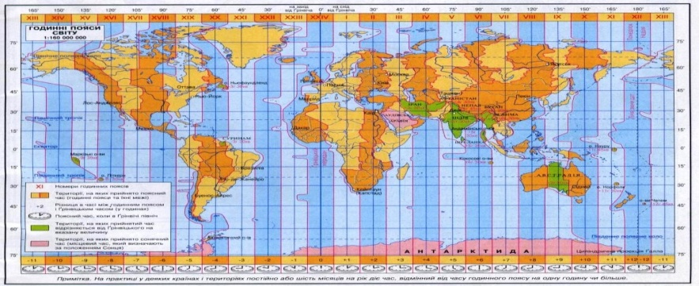

Рисунок 2.1.4. Карта годинних поясів

**Тема уроку: Кліматотвірні чинники**

**Мета**

* ***Навчальна****:* удосконалити знання учнів про основні чинники формування клімату та їхню взаємодію в межах території України; сформувати уявлення про розподіл сонячної енергії, циркуляційні процеси в атмосфері, важливі для клімату країни;
* ***Розвивальна****:* розвивати навички роботи з тематичними картами, формувати аналітичне мислення;
* ***Виховна****:* виховувати цікавість до спостереження за кліматичними умовами.

Тип уроку: формування нових знань, умінь, навичок.

Обладнання: атласи, бланки схеми фішбоун, .

ХІД УРОКУ

І. Організаційний момент.

ІІ. Актуалізація опорних знань, умінь і навичок.

1. Що називають кліматом?

2. Пригадайте, які чинники формують клімат місцевості.

3. У якому кліматичному поясі розташована Україна?

Гра «Каліфорнійський дощ» (карточки на співставлення по темі «Клімат").

ІІІ. Мотивація навчальної та пізнавальної діяльності.

Процеси, які відбуваються в атмосфері, найбільш динамічні, логічні й закономірні. Зміни які відбувають з кліматом, в останній час хвилюють весь світ. Ці зміни ми прослідковуємо і в межах нашої території. Тоді давайте ж з’ясуємо, які саме причини вплинули на формування клімату ?

ІV. Узагальнення знань

Розглянемо, через схему-фішбоун, основне питання теми, які кліматотвірні чинники впливають на формування клімату України.

Використовуючи параграф підручника дослідіть які чинники впливають на формування клімату.

V. Підсумок уроку

На дошці ви можете побачити та перевірити, яка схема-фішбоун у вас мала вийти.

VІ. Домашнє завдання. Опрацювати параграф



Повітряні маси,

Західне перенесення повітряних мас

Тривалість і кількість сонячної радіації, радіаційний баланс

Помірно-континентальний к., зростання континентальності (сухості) з північного заходу на південний схід

Підстилаюча поверхня

(рельєф)

Циркуляція атмосфери

Географічне положення

Кліматичні

чинники

Рівнинність рельєф, бар’єр-

гори на заході

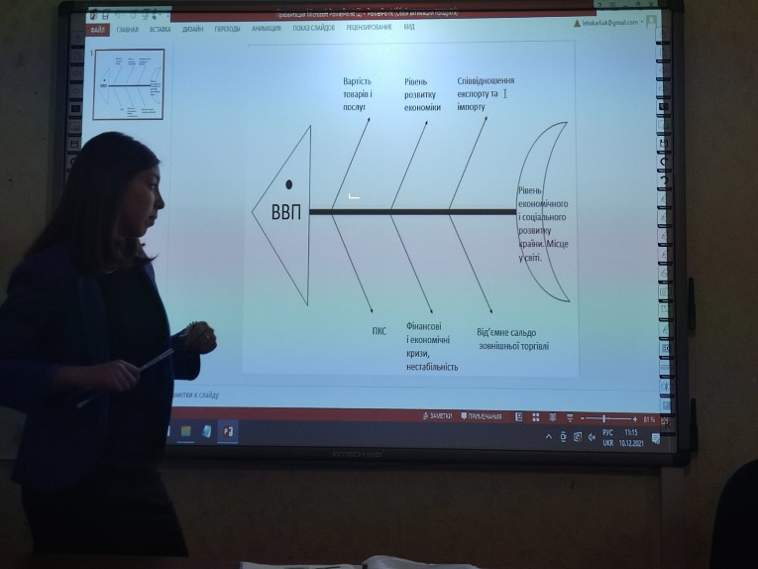

**Тема. Природокористування. Основні види забруднень довкілля в Україні. (Дослідження. Зміни природи своєї місцевості під впливом діяльності людини).**

**Тип уроку**: застосування знань, умінь і навичок.

**Форма проведення**: захист міні – проектів.

**Очікувані результати**: учні розширять свої уявлення про можливі шляхи подолання екологічної кризи, зрозуміють необхідність власного внеску до заходів з утилізації побутових відходів, набудь досвіду пошуково-дослідницької роботи, відчують значущість своєї роботи в повсякденному житті.

Хід уроку

І. Організаційний момент

ІІ. Мотивація навчальної та пізнавальної діяльності

Вступне слово вчителя

Упродовж тисячоліть людина постійно впливала на географічну оболонку, не беручи до уваги тендітності природної рівноваги. Наш співвітчизник

В.І. Вернадський порівняв діяльність людства з потужною геологічною силою. І дійсно, об’єм речовин, що людина переміщає під час видобування корисних копалин, переорювання земель, будівництва комунікацій перевищують дію всіх зовнішніх сил природи.

Ще однією глобальною проблемою є накопичення побутових відходів. Людство навіть вже встигло засмітити навколоземний простір! Проблема утилізації відходів є для України актуальною, оскільки наша країна виступає європейським лідером за кількістю відходів на душу населення. В Україні щорічно накопичується близько 35 млн т твердих побутових відходів – це приблизно 780 т на одну людину! Темпи накопичування, нажаль, продовжують зростати.

Майбутнє навколишнього середовища – це наше майбутнє. Сьогодні в кожного з вас є можливість висловити свою думку щодо можливих шляхів вирішення цієї проблеми.

ІІІ. Захист проектів.

(Пошукову та дослідницьку діяльність учні здійснюють за допомогою вчителя та членів своєї родини. Матеріали дослідницької роботи можуть бути представлені у формі повідомлень, презентацій, твору – есе, малюнків, таблиць, фотоколажів).

* Орієнтовна тематика міні-проектів:
* Види господарської діяльності та їх наслідки у своєму населеному пункті;
* Заходи щодо усунення негативних наслідків господарської діяльності у своєму населеному пункті
* Альтернативні методики переробки твердих відходів

Заповнення таблиці

«Характеристика основних типів побутових відходів» (Робота у великій групі). Кожен учень попередньо отримав індивідуальне завдання: підготувати повідомлення щодо переробки одного з типів твердих побутових відходів для комплексного опрацювання теми та колективного заповнення таблиці.

|  |  |  |  |  |  |  |  |  |  |  |
| --- | --- | --- | --- | --- | --- | --- | --- | --- | --- | --- |
| Типи твердих побутових відходів | Матеріал | Збиток природі | Шкода людині | Шляхи розкладання | Кінцевий продукт розкладання | Час та швидкість розкладання | Спосіб вторинного використання | Найменш небезпечний спосіб знешкодження | Продукти що утворюються при знешкодженні | Категорично забороняється …. |
| Харчові |  |  |  |  |  |  |  |  |  |  |
| Макулатура |  |  |  |  |  |  |  |  |  |  |
| Вироби з тканин |  |  |  |  |  |  |  |  |  |  |
| Концервні банки |  |  |  |  |  |  |  |  |  |  |
| Металобрухт |  |  |  |  |  |  |  |  |  |  |
| Банки з під пива та інших напоїв |  |  |  |  |  |  |  |  |  |  |
| Склотара |  |  |  |  |  |  |  |  |  |  |
| Упаковка для харчових продуктів |  |  |  |  |  |  |  |  |  |  |

Важливість розділення сміття.

Таблиця 1. Кольори контейнерів для розділення сміття в країнах Європи

|  |  |  |
| --- | --- | --- |
| Колір | Тип відходів | Можливість переробки |
| Зелений | Скло (пляшки, стакани) | Так |
| Синій | Газети, журнали, інші друковані видання | Так |
| Жовтий | Картон, пусті пластикові упаковки | Так |
| Чорний | Органічні залишки, харчові відходи | Так |
| Коричневий | Небезпечні відходи (батарейки) | Так |
| Червоний | Відходи без можливості переробки | Ні |
| Оранжевий | Пластикові пляшки і пластикові упаковки | Так |

Намалюйте контейнери, зафарбуйте їх у відповідний колір та відсортуйте сміття, вказуючи їхній номер із поданого переліку на правильних контейнерах з таблиці 1. (Малюнки учні готують заздалегідь, розсортовують у відповідні контейнери на уроці).

Розділене домашнє сміття:

1 – скляні пляшки, 2 – тонкий пластик, 3 – товстий пластик, 4 – картон, 5 – змішане сміття, 6 – залізні банки, 7 – папір, 8 - полістерол, 9 – скло, 10 – батарейки, 11 – метал, 12 – органічні відходи, 13 – пакування (Тетрапак), 14 – тканина, 15 – туалетне сміття.

ІV. Обговорення результатів діяльності

V. Підсумок уроку. Рефлексія

Прийом «Мікрофон». Учні оцінюють результат роботи своїх однокласників.

VІ. Домашнє завдання

Опрацювати дану тему.

Додатковий матеріал до уроку.

Матеріали для заповнення таблиці.

«Характеристика основних типів побутових відходів»

Харчові відходи.

Збиток природі: практично не завдають. Використовується для живлення різними організмами.

Шкоду людині: гниють харчові відходи – розсадник мікробів.

Шляхи розкладання: використовуються в їжу різними мікроорганізмами.

Кінцевий продукт розкладання: тіла організмів, вуглекислий газ і вода.

Час розкладання: 1 – 2 тижні.

Спосіб вторинного використання: компостування.

Найменш небезпечний спосіб знешкодження: компостування.

Категорично забороняється кидати у вогонь, тому що можуть утворитися діоксини.

Макулатура

Матеріал: папір, іноді просочена воском і покрита різними фарбами.

Збиток природі: власне папір шкоди не наносить. Проте фарба, якою покритий папір, морже виділяти отруйні гази.

Шкоду людині: фарба може виділяти при розкладанні отруйні речовини.

Шляхи розкладання: використовуються в їжу різними мікроорганізмами.

Кінцевий продукт розкладання: перегній, тіла різних організмів, вуглекислий газ і вода.

Час розкладання: 2-3 роки.

Спосіб вторинного використання: переробка на обгортковий папір.

Найменш небезпечний спосіб знешкодження: компостування.

Продукти, що утворюються при знешкодженні: вуглекислий газ, вода, зола.

Категорично заборонено спалювати папір у присутності харчових продуктів, так як можуть утворитися діоксини.

Вироби з тканини.

Тканини бувають синтетичні і натуральні. Все написане нижче, відноситься до натуральних тканин.

Збиток природі: не надають.

Шляхи розкладання: використовується в їжу деякими мікроорганізмами.

Кінцевий продукт розкладання: перегній, тіла організмів, вуглекислий га і вода.

Час розкладання : 2 – 3 роки.

Спосіб вторинного використання: компостування.

Найменш небезпечний спосіб знешкодження: спалювання в умовах, що забезпечують повноту згорання.

Продукти, що утворюються при знешкодженні: вуглекислий газ, вода, зола.

Консервні банки

Матеріал: оцинковане або покрите оловом залізо.

Збиток природі: з’єднання цинку, олова і заліза отруйні для багатьох організмів. Гострі краї банок травмують тварин.

Шкоду людині: ранять при ходінні босоніж. У банках накопичується вода, в якій розвиваються личинки комах.

Шляхи розкладання: під дією кисню залізо повільно окислюється.

Кінцевий продукт розкладання: дрібні шматки іржі або розчинні солі заліза.

Час розкладання : на землі – кілька десятків років, в прісній воді – близько 10 років, в солоній воді 1 – 2 роки.

Спосіб вторинного використання: переплавлення разом з металом.

Найменш небезпечний спосіб знешкодження: поховання після попереднього випалу.

Продукти, що утворюються при знешкодженні: оксиди або розчинні солі заліза, цинку та олова.

Металобрухт

Матеріал: залізо або чавун.

Збиток природі: сполуки заліза, отруйні для багатьох організмів. Шматки металів травмують тварин.

Шкоду людині: викликають різні травми.

Шляхи розкладання: під дією розчиненого у воді або перебуває в повітрі кисню поволі окислюється до оксиду заліза.

Кінцевий продукт розкладання: порошок іржі або розчинні солі заліза .

Час розкладання : на землі – 1 мл в глибину за 10-20 років, в прісній воді – 1 мл в глибину за 3-5 років, в солоній воді 1 мл в глибину 1-2 роки.

Спосіб вторинного використання: переплавлення.

Найменш небезпечний спосіб знешкодження: вивіз на звалище або поховання.

Продукти, що утворюються при знешкодженні: оксиди або розчинні солі заліза.

Фольга

Матеріал: алюміній.

Збиток природі: практично не завдає.

Шляхи розкладання: під дією кисню поволі окислюється до оксиду алюмінію.

Кінцевий продукт розкладання: оксид або солі алюмінію.

Час розкладання : на землі – кілька десятків років, в прісній воді кілька років, в солоній воді 1-2 роки.

Спосіб вторинного використання: переплавлення.

Найменш небезпечний спосіб знешкодження: поховання.

Продукти, що утворюються при знешкодженні: оксид алюмінію.

Банки з під пива та інших напоїв

Матеріал: алюміній та його сплави.

Збиток природі: гострі краї банок травмують тварин.

Шкоду людині: в банках накопичується вода, в якій розвиваються личинки комах.

Шляхи розкладання: під дією кисню поволі окислюється до оксиду алюмінію.

Кінцевий продукт розкладання: оксид або солі алюмінію .

Час розкладання : на землі – сотні років, в прісній воді – кілька десятків років, в солоній воді - кілька років.

Спосіб вторинного використання: переплавлення.

Найменш небезпечний спосіб знешкодження: поховання.

Продукти, що утворюються при знешкодженні: оксиди алюмінію.

Склотара

Матеріал: скло.

Збиток природні: бита склотара може травмувати тварин.

Шкоду людині: бита склотара може викликати поранення. У банках накопичується вода, в який розвиваються личинки комах.

Шляхи розкладання: повільно розтріскується і розсипається від перепадів температур; скло поступово кристалізується і розсипається.

Кінцевий продукт розкладання: дрібна скляна крихта, з вигляду подібна до піску .

Час розкладання : на землі – кілька сотень років, в спокійній воді – близько 100 років.

Спосіб вторинного використання: використання за прямим призначенням або переплавлення..

Найменш небезпечний спосіб знешкодження: вивіз на звалище або поховання.

Продукти, що утворюються при знешкодженні: скляна крихта.

Вироби з пластмаси

Збиток природі: перешкоджає газообміну в грунтах і водоймищах. Можу бути проковтнуті тваринами, що призведе до загибелі останніх.

Шкоду людині: пластмаси можуть виділяти при розкладанні отруйні речовини.

Шляхи розкладання: повільно окислюється киснем повітря. Повільно руйнуються під дією сонячних променів.

Кінцевий продукт розкладання: вуглекислий газ і вода .

Час розкладання : близько 100 років, може бути і більше.

Спосіб вторинного використання: переплавлення.

Продукти, що утворюються при знешкодженні: вуглекислий газ і вода.

Упаковка для харчових продуктів

Матеріал: папір і різні види пластмас.

Збиток природі: можуть бути проковтнуті тваринами.

Шляхи розкладання: повільно окислюється киснем повітря. Повільно руйнуються під дією сонячних променів.

Час розкладання : десятки років, може бути і більше.

Спосіб вторинного використання: не існує.

Найменш небезпечний спосіб знешкодження: поховання.

Продукти, що утворюються при знешкодженні: вуглекислий газ, вода, хлороводень, отруйні сполуки. Категорично забороняється спалювати зазначені матеріали так як при цьому можуть утворитися діоксини.

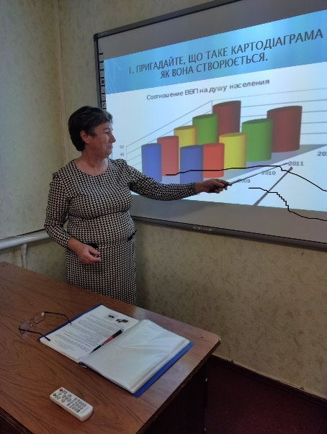

**Тема уроку: Природні ландшафти своєї місцевості, вплив на них господарської діяльності людини.**

**Мета:** сформувати знання учнів про природні ландшафти своєї місцевості на основі краєзнавчого підходу з використанням екологічної навчальної стежки; сформувати в учнів уміння розрізняти основні природні комплекси на околицях свого населеного пункту, продовжити формування екологічної культури мислення та розширення знань про природу своєї місцевості.

**Тип уроку**: урок - дослідження з використанням екологічної стежки.

Епіграф : «Зібратися разом – це початок, триматися – це прогрес, працювати разом – це успіх»

Г. Форд

Хід уроку

І. Організаційний момент

ІІ. Мотивація навчальної діяльності

Прийом «Приваблива мета»

На сьогоднішньому уроці ми не просто продовжимо розглядати природні комплекси нашої країни, а дізнаємося багато чого нового і допоможе нам в цьому екологічна стежина, яка складається з 5 зупинок. На кожній зупинці на нас чекає багато цікавого і дивовижного. Під час проходження нею ви не будете звичайними спостерігачами, а зможете провести власні спостереження, зробити доповнення, переконатися в неповторній красі нашого краю. Ми хочемо, щоб у кожного, хто пройде нашою стежиною, з’явилося бажання зберегти і захистити природні ландшафти рідного краю від бездушного, нерозумного їх використання. Тому цей урок для вас, усіх хто природу оберігає, все для неї віддає!

ІІІ. Засвоєння нових знань.

Виступ учнів – екскурсоводів.

Прийом «Мандрівка»

Зупинка 1. «Околиця школи»

Ці білокурі берези вітають своїми косами наших учнів та вчителів при наближенні до школи. Цих красунь посадили випускники 1983 року. Берези мають велику життєдайну силу. Підійшовши до неї, обнявши, відчуваєш енергію, що наповнює власне тіло. Як легко дихається, який смачний напій дарують красуні весною? На місці, де розташована школа, була колись степова ділянка, потім – склади військової частини.

Поряд зі школою проходить автомобільне шосе з інтенсивним рухом автотранспорту, який є найбільшим забруднювачем повітря в громаді. Задумайтеся: вихлопні гази складаються з 40% оксиду вуглецю, 24% вуглеводів та 36% оксидів азоту, що негативно впливають на якість атмосферного повітря.

Прийом «Міні – практикум» 1. Підрахуйте, яка кількість автомобілів рухається трасою протягом 1 години та яку кількість вихлопних газів вони викидають в повітря. Для цього скористайтеся теоретичними даними:

1 автомобіль за 24 години викидає 1 кг газів, відповідно за 1 годину – 0,04 кг газів.

Зупинка 2. «Правий крутий схил річки Удай»

Саме він дав назву нашому селу. Спочатку це хутір під кручею при Івані Свічці, а потім він переростає в село. Панське село, яке переходило у спадок. Останній пан М.М. Стороженко, відомий історик, директор Київської чоловічої гімназії №1, який написав історію нашого села.

Схил крутого правого берега річки Удай колись був засаджений горіхами, дубами, липами. В результаті без господарської діяльності, (вирубки) дерева зникли залишилася трав’яниста рослинність та подекуди кущі глоду та шипшини. Серед рослин велика кількість лікарських та тих, які потребують охорони.

Прийом «Міні - практикум».

Дослідити, назвати та описати рослини, що віднесено до лікарських та рідкісних, які можна зустріти на схилі річки.

Зупинка 3. «Річка мого дитинства - Удай»

Цікава назва нашої річки. «Удай походить від алано – сарматського, що в перекладі означає «мочити, замочувати». Річка Удай – найбільша права притока річки Сули, Сула впадає в Дніпро. Отже краплини нашого Удаю несуться до далекого Славутича. Бере початок з болота біля села Рожнівка Ічнянського району Чернігівської області, а впадає в річку Сулу на околиці села Березоточа Лубенського району Полтавської області. Загальна довжина 327 км, у межах Полтавщини 197 км. Ширина річкової долини в районі села Велика Круча 1-3 км, річище 5 – 10 м, швидкість течії 5 м/хв.

Прийом «Міні - практикум»

Написати короткий твір – роздум на тему «Перший друг, перша іграшка – це все ти, річка мого дитинства».

Зупинка 4. Ліс.

На лівому березі річки розкинувся мішаний ліс. Наш ліс – справжня казка. В ньому ростуть велетні – дуби, липи, берези, сосни, осики. У підліску росте глід, ліщина, калина. В нижньому ярусі кропива дводомна, мати-й-мачуха, конвалія, проліски, ряст. Запам’ятай! Це зелене насадження захищає атмосферу від забруднення. У лісовому повітрі сірчистого газу менше на 14%. Оксиду вуглецю на 37%, фенолу на 26% порівняно з повітрям населеного пункту. Ліс необхідно оберігати від необдуманих вирубок, від пожеж, від забруднення. Дерево можна знищити за кілька хвилин, а росте воно 100 і більше років.

Прийом «Міні - проект»

Фотоколож «Тварини нашого лісу.»

Зупинка 5. «Із сивої давнини у сьогодення»

Кручанське джерело понад 150 років поїть односельців смачною водою, наповнює собою Удай. Колись на цьому місці була криниця, яку освячували на Водохреще, брали воду для хрещення малят. На сьогоднішній день це пам’ятка природи місцевого значення.

Прийом «Міні - практикум»

1. Належно впорядкувати територію, прилеглу до джерела.
2. Постійно проводити роз’яснювальну роботу серед школярів школи та населення села з метою охорони унікального природного об’єкту населеного пункту.

IV . Підсумок уроку

Сьогодні ми закінчили знайомитися з природними ландшафтами нашої країни. Навчальна екологічна стежина «німа», як німа навчальна карта, але на ній є все, що належить розглянути та про що розповісти.

V. Домашнє завдання.

Виконати завдання, отримані на зупинках. Випустити класну стіннівку.

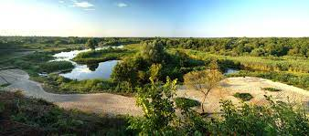

**Тема: «Німеччина».**

**Мета:**

поглибити знання учнів про країни Західної Європи; показати, як за допомогою ментальної карти можна застосувати отриману інформацію;

стимулювати творчу активність; розширювати кругозір учнів;

викликати інтерес учнів до створення ментальної карти; сприяти творчій самореалізації учнів; формувати активну пізнавальну діяльність.

**Тип уроку**: урок застосування знань, умінь, навичок.

**Очікувані результати:** називати країни Західної Європи;активізувати раніше вивчені знання; показувати на карті країни Західної Європи;

розкрити поняття «ментальна карта».

Обладнання: підручник, комп’ютери, кольорові олівці, контурна карта, атлас, роздатковий матеріал, мультимедійна дошка.

Хід уроку

I.Організаційний момент.

Учитель. Сьогодні в нас не зовсім звичайний урок. Це урок на якому ми будемо використовувати нове для нас поняття-«ментальна карта».

II.Оголошення теми уроку.

Учитель . Сьогодні на уроці розглянемо можливості використання ментальної карти для дослідження і застосування вивченого матеріалу. Ментальна карта-це зручний інструмент для відображення процесу мислення і структуризації інформації у візуальній формі. Ментальна карта містить: тексти, малюнки, позначки, файли, посилення на ресурси Інтернету.

III.Актуалізація опорних знань.

Учитель*.* Перед тим як ми перейдемо до виконання практичної роботи, виконаємо картографічну розминку (країни та столиці Європи) з використанням мультимедійної дошки.

1. Назвати країну за її обрисами.
2. Назвати столицю цієї країни.
3. За допомогою «візитної карти» здогадатися про яку країну іде мова.
4. З’єднати прапори з їх країнами.

IV. Мотивація навчальної діяльності та завдання уроку.

Учитель. На сьогоднішньому уроці мова піде про країну Європи, яка є найпотужнішою країною в економічному плані не лише в Європі, а і у світі. Вона розв’язала дві світові війни і в обох зазнала поразки . З нею пов’язане життя Йогана Гете, Йогана Себастьяна Баха, Людвіга Ван Бетховена. Відома фешенебельними автомобілями, якісною порцеляною з міста Мейсен, ковбасами, сосисками з темним пивом. І назва цієї країни НІМЕЧЧИНА.

V. Вивчення нового матеріалу.

Учитель. Використовуючи параграф підручника, Інтернет-ресурси дослідіть і проаналізуйте інформацію та використайте її для створення ментальної карти

Робота в парах. Кожна пара учнів отримує інструкцію до виконання роботи.

Інструктивна картка

1. Візитна картка Німеччини.
2. Положення Німеччини.
3. ПРП (природно- ресурсний потенціал).
4. Населення.

VI. Захист своєї роботи.

Перед захистом учитель наголошує на критерії оцінювання роботи

(зразок)

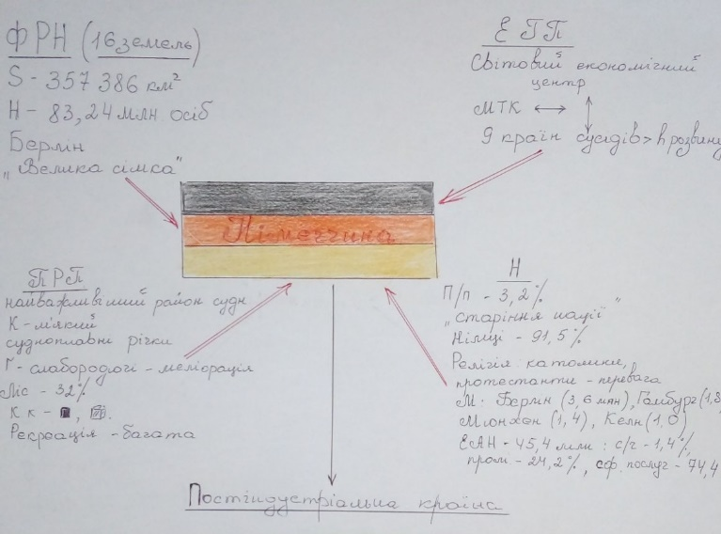

VII. Підсумок уроку.

Всі добре сьогодні працювали. Ми побачили яскраві роботи, почули змістовий захист. На мою думку ми досягли кінцевого результату та поставленої мети.

IX. Домашнє завдання Опрацювати п. 10. Підготувати цікаві факти про країну.

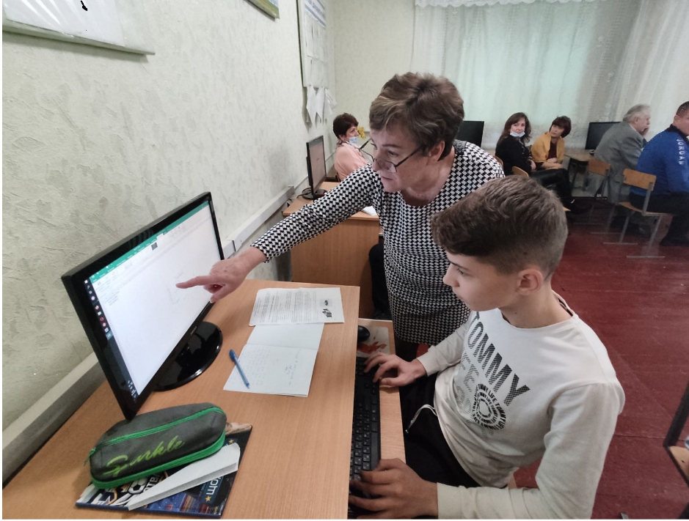

**ВИСНОВКИ**

Підвищення уваги сучасної педагогічної науки й освіти України до проблем дослідницького навчання та реалізації дослідницької діяльності у навчальному процес спрямоване на формування в учнів готовності та здатності самостійно, творчо освоювати і перебудовувати нові способи діяльності. Випускник школи, який буде жити й працювати в XXI столітті, повинен мати такі якості особистості, як уміння адаптуватися в мінливих життєвих ситуаціях, самостійно одержувати необхідні знання й застосовувати їх на практиці для розв’язування різних проблем, бачити труднощі, що виникають у реальному світі, й шукати раціональні шляхи їх подолання; усвідомлювати, де і яким чином знання, одержані ним, можна застосувати в практичній діяльності; критично і творчо мислити, бути здатним генерувати нові ідеї, грамотно працювати з інформацією, вміти збирати її, обробляти; встановлювати закономірності, формулювати гіпотези й аргументовано уміти працювати в колективі, запобігаючи конфліктним ситуаціям або вміло виходити з них; працювати над розвитком власної особистості. Такі якості учень може досягти виконуючи дослідницьку роботу. Вона допомагає забезпечити активну пізнавальну діяльність учнів, залучає до пошуку вирішення складних, проблемних питань, актуалізуючи знання, виробляючи навички аналізу, уміння абстрагувати, робити висновки, узагальнювати. Готуючи, організовуючи, проводячи дослідницьку діяльність учнів на уроках географії, педагог стимулює творчу активність, емоційне сприйняття, залучає їх у наукову роботу, навчає самостійного пошуку нестандартних рішень, що виникли.

У сьогоднішньому життєвому процесі школа повинна допомогти дитині стати суб’єктом власного життя, оволодіти механізмами рефлексії і саморефлексії над власним життям, його метою, сенсом і цінностями. Організовуючи таку діяльність учитель учить свідомо будувати власну повноцінну діяльність, яка включає три стадії: мотиваційну, операційно – виконавчу, рефлексивно – оцінювальну.

Нині у школі навчання значною мірою будується за такою формулою:

«Засвоєння = Розуміння +Запам’ятовування».

Але якщо ми хочемо справді, ще і розвивати молодь, маємо керуватися наступній формулою:

«Опанування = Засвоєння + Практичне застосування знань».

Саме дослідницький метод забезпечує творчий пошук і застосування знань, сприяє оволодінню методами свідомого пізнання у процесі пізнавальної діяльності. Навчальні дослідження з географії – це системна робота щодо формування дослідницьких умінь, а саме: аналізу, синтезу, порівняння, узагальнення; вміння бачити проблему, працювати з різними джерелами інформації, картою, висувати гіпотези.

Формування ключових компетентностей учнів у процесі дослідження на уроках та в позаурочній діяльності з географії успішно відбувається за умови організації навчальної взаємодії учасників навчального процесу на основі дослідницької технології, що ставить на меті сприяння розвитку творчого потенціалу, інтелектуальних здібностей і дослідницьких умінь Мотиваційна функція дослідницької діяльності забезпечує емоційно-позитивний фон навчання та розвиток пізнавального інтересу.

Саме тому дослідницька робота, виконання міні-проєктів – це практичний шлях набуття навчального і соціального досвіду, реалізація життєвих планів особистості.

**СПИСОК ВИКОРИСТАНИХ ДЖЕРЕЛ**

1. Булава Л.М. Дослідницький метод навчання фізичній географії // Впровадження сучасних технологій навчання географії у шкільній, вищій та післядипломній освіті: Матеріали Всеукраїнського науково-практичного семінару. – Полтава: ПОІППО, 2006. – С.57 – 61.

2. Галалюк Н. Дослідницькі методи на уроках географії.// Краєзнавство. Географія. Туризм. – 2007. - №5. – С. 6 – 7. 4

3. Використання прийому «фішбоун» на уроках географії

<https://infourok.ru/ispolzovanie-priyoma-fishboun-na-urokah-geografii-i-ekonomiki-2279849.html>

4. Мороз П. В. Дослідницька діяльність учнів в процесі навчання: методичний посібник/– К.: Педагогічна думка, 2012. – 128 с.

5. Пометун О. І., Пироженко Л. В. Інтерактивні технології навчання: теорія, практика, досвід. Метод. посібник / . – К.: АПН, 2002.

6. Використання ментальних карт як інноваційний засіб викладання географії

<https://goik.univer.kharkov.ua/wp-content/files/issue_16/16_21.pdf>

7. Самойленко В.М.,Топузов О.М., Вішнікіна Л.П., Надтока О.Ф.,

Діброва О.І. Дидактика географії : Монографія / – К.: Педагогічна думка, 2014. – 586 с

8. Самойленко В.М. Навчання географії, Понятійно-термінологічний словник/ К., Ніка-Центр,2015

9. Падун О,Н. Методика навчання і виховання навально – дослідна діяльність як засіб формування дослідницьких умінь учнів. Психолого-педагогічні науки. — 2012. — № 1

<https://youtu.be/QeeMPbX2kCE> <https://www.google.com.ua/search>

10. Методологічна основа географії: методи дослідження в фізичній географії

<http://inb.dnsgb.com.ua/2012-3/12_chernov.pdf>

## 11. Стрєлкова Ю.О. Загальні принципи організації дослідницької діяльності учнів [Електронний ресурс ] – режим доступу до ресурсу:

## <http://kyivobl.man.gov.ua/zakhody/>

12.Топчієв О.Г., Нудельман В.І., Руденко Л.Г. Географія перед новітніми викликами і запитами (український аспект) [Електронний ресурс] /

О.Г. Топчієв, В.І. Нудельман, Л.Г. Руденко. – Режим доступу:

<http://nbuv.gov.ua/j-pdf/UGJ_2012_2_.pdf>